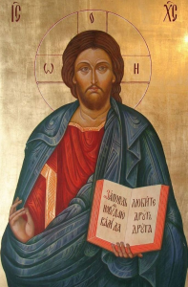
Молитва ОТЧЕ НАШ
Отче наш, Иже еси на небесех!
Да святится имя Твое,
да приидет Царствие Твое,
да будет воля Твоя,
яко на небеси и на земли.
Хлеб наш насущный даждь нам днесь;
и остави нам долги наша,
якоже и мы оставляем должником нашим;
и не введи нас во искушение,
но избави нас от лукаваго.
Ибо Твое есть Царство и сила и слава во веки.
Аминь»

